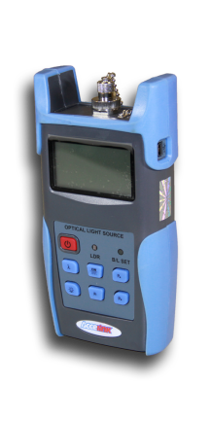 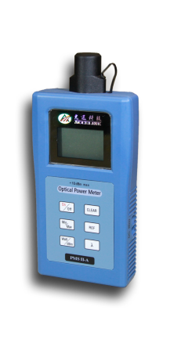

PMS-V型光功率计 PMSII型光功率计

**PMS系列手持式光功率计**

**产品概述**

PMS系列手持式光功率计，可应用于光纤网络领域的安装、运营和维护等测试工作，可以与光源等仪表配套使用，也可单独用于光功率测量，具有结构紧凑，低功耗等特点。

**产品特性**

* 多波长测量
* 大动态范围检测
* 低功耗设计
* 液晶显示工作状态

**产品规格**

|  |  |  |  |  |
| --- | --- | --- | --- | --- |
| **参数** | **指标** | | | |
| PMS-Ⅴ-A | PMS-Ⅴ-B | PMSⅡ-A | PMSⅡB |
| 探测范围 | -70~+6dBm | -50~+26 dBm | -65~+10 dBm | '-45~+33 |
| 波长范围 | 800~1700nm | | | |
| 连接器类型 | FC,SC,ST | FC,SC,ST | FC | FC |
| 测试波长 | 850/1300/1310/1490/1550/1625 | | 850/980/1310/1480/1550/1610 | 850/980/1310/1480/1550/1610 |
| 波长识别模式 | 自动 | | 手动 | 手动 |
| 显示分辨率 | 0.01dB | | | |
| 供电方式 | 3×1.5V AA电池;5V电源适配器 | | 2×1.5V AA电池;6V电源适配器 | |
| 电池连续工作时间 | 200hr | | 60hr | |

未标题-1未标题-1未标题-1未标题-1